**Trường THCS Nguyễn Du** Họ và tên giáo viên:

**Tổ: Lý-Hóa-Sinh-Thể dục** Lê Thị Hân

**BÀI 14. GIỚI THIỆU THỦY SẢN**

Môn học: Công nghệ - Lớp: 7

Thời gian thực hiện: 02 tiết

**I. MỤC TIÊU**

**1. Kiến thức**

**-** Biết được vai trò của thủy sản.

- Nhận biết được một số loài thủy sản có giá trị kinh tế cao ở nước ta.

- Nhận biết được cách khai thác và bảo vệ nguồn lợi thủy sản hiệu quả.

- Có ý thức bảo vệ nguồn lợi thủy sản và môi trường nuôi thủy sản.

*HSKT: như HS bình thường.

**2. Năng lực**

**2.1. Năng lực chung**

**-** Chủ động, tích cực tham gia các hoạt động trong bài học.

- Tham gia thảo luận, trình bày, diễn đạt các ý tưởng, làm việc nhóm hiệu quả

- Đề xuất các ý tưởng, phương án để thảo luận, giải quyết các vấn đề nêu ra trong bài học

**2.2. Năng lực công nghệ**

**-** Trình bày được vai trò của thủy sản.

- Nhận biết được một số loài thủy sản có giá trị kinh tế cao ở nước ta.

- Có ý thức bảo vệ nguồn lợi thủy sản và môi trường nuôi thủy sản.

**3. Phẩm chất**

- Tôn trọng sự khác biệt về nhận thức, phong cách cá nhân của những người khác.

- Luôn cố gắng vươn lên đạt kết quả tốt trong học tập.

- Khách quan, công bằng trong các hoạt động, nhận xét, đánh giá.

- Hoàn thành nhiệm vụ của cá nhân, quan tâm ý kiến của người khác.

**II. THIẾT BỊ DẠY HỌC VÀ HỌC LIỆU**

**1. Giáo viên:**

- Hình ảnh về một số loại thủy sản.

- Video khai thác thủy sản.

- Phiếu học tập

**2. Học sinh:**

- Đọc trước bài học trong SGK, vở ghi, tìm kiếm thông tin liên quan đến bài học.

**III. CHUỖI CÁC HOẠT ĐỘNG DẠY HỌC**

**1. Hoạt động 1: Khởi động**

**a. Mục tiêu.**

Thông qua các câu hỏi gần gũi với thực tiễn đời sống giúp các em HS tái hiện những kiến thức, kinh nghiệm về thủy sản đã có được, đồng thời gợi mở những vấn đề mới về công tác khai thác và bảo vệ nguồn lợi thủy sản hợp lí nhằm kích thích mong muốn tìm hiểu của HS, tạo hứng thú cho các hoạt động tiếp theo.

*HSKT: như HS bình thường.

**b. Tổ chức thực hiện.**

***Bước 1. Chuyển giao nhiệm vụ:***

- GV chiếu hình ảnh về lợn, cá, gà, rau mồng tơi, mực, rong nho, tôm… yêu cầu học sinh trả lời các câu hỏi:

1) Nêu tên gọi của các loại động, thực vật trên?

2) Cho biết đâu là thực vật, đâu là động vật?

3) Cho biết loại nào sống trên cạn, loại nào sống dưới nước?

4) Vậy theo em, loại nào được gọi là thủy sản và cho biết đặc điểm chung của nó là gì?

- GV phát phiếu học tập KWL và yêu cầu học sinh thực hiện cá nhân theo yêu cầu viết trên phiếu.

***Bước 2. Thực hiện nhiệm vụ:***

- HS tiếp nhận nhiệm vụ, tiến hành hoạt động cá nhân để hoàn thành nhiệm vụ.

- Dự kiến sản phẩm:

+ Động vât: lợn, cá, gà, mực, tôm. Thực vật: rau mồng tơi, rong nho

+ Trên cạn” lợn, gà, rau mồng tơi

Dưới nước: cá, mực , rong nho, tôm

+ Thủy sản: mực, rong nho, tôm 🡪 sống ở dưới nước

***Bước 3. Báo cáo, thảo luận:***

- GV gọi ngẫu nhiên 2 học sinh trình bày đáp án, mỗi HS trình bày 1 nội dung trong phiếu, những HS trình bày sau không trùng nội dung với HS trình bày trước.

- GV liệt kê đáp án của HS trên bảng.

***Bước 4. Kết luận, nhận định***

GV nhận xét, đánh giá kết quả của HS. Sau đó dẫn vào bài mới.

Vậy thủy sản có liên quan gì đến đời sống của chúng ta và có ảnh hưởng như thế nào đến kinh tế đất nước, chúng ta cùng nhau tìm hiểu **bài 14: “Giới thiệu thủy sản”.**

**2. Hoạt động 2: Hình thành kiến thức mới**

**2.1. Hoạt động tìm hiểu: Vai trò của thủy sản**

**a. Mục tiêu:**

- Giúp HS hiểu được vai trò của thủy sản đối với việc cung cấp thực phẩm cho con người, chế biến làm thức ăn chăn nuôi, chế biến phục vụ xuất khẩu, vui chơi giải trí.

- HS thấy được ý nghĩa, sự cần thiết phải phát triển nuôi, bảo vệ nguồn lợi thủy sản ở nước ta.

- Giúp HS phát triển năng lực nhận thức công nghệ và giao tiếp công nghệ.

*HSKT: như HS bình thường.

**b. Tổ chức thực hiện**

***Bước 1. Chuyển giao nhiệm vụ:***

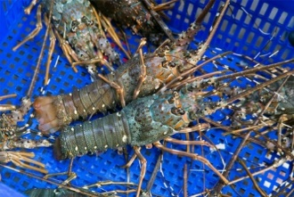- GV chia HS thành 6 nhóm, yêu cầu nhóm trưởng chọn các tấm thẻ - chứa hình ảnh của một loại thủy sản.

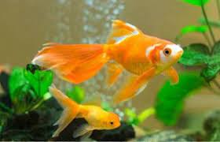

Thẻ 1 Thẻ 2 Thẻ 3

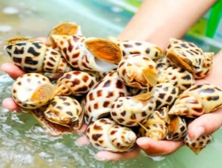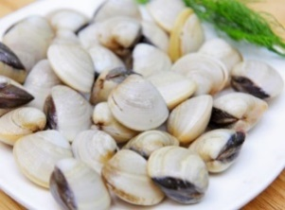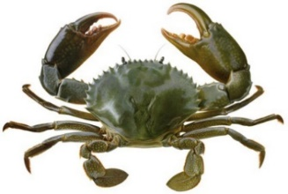

Thẻ 4 Thẻ 5 Thẻ 6

- GV yêu cầu HS hoạt động nhóm tìm hiểu về loại thủy sản mà nhóm vừa chọn được và hoàn thành phiếu học tập số 1.

- GV yêu cầu thành viên mỗi nhóm báo cáo về kết quả hoạt động nhóm.

- GV yêu cầu HS nêu vai trò của thủy sản nói chung.

- GV giải thích cho HS hiểu các hoạt động thủy sản trên biển còn góp phần khẳng định chủ quyền, toàn vẹn lãnh thổ của Tổ quốc đối với các hoạt động trên biển của ngư dân.

***Bước 2. HS thực hiện nhiệm vụ:***

- Mỗi nhóm HS quan sát hình ảnh, phân tích nội dung hình ảnh, thảo luận giải quyết vấn đề hoàn thành PHT số 1.

- Dự kiến sản phẩm:

**- Dự kiến sản phẩm HS hoàn thành phiếu học tập số 1**

|  |  |
| --- | --- |
| **Các loại thủy sản** | **Vai trò của thủy sản** |
| Cá vàng | - Đáp ứng nhu cầu vui chơi, giải trí cho con người. |
| Tôm hùm | - Cung cấp nguồn thực phẩm có hàm lượng dinh dưỡng cao cho con người.  - Cung cấp nguồn nguyên liệu cho xuất khẩu.  - Tạo thêm công việc cho người lao động. |
| Cá tra | - Cung cấp nguồn thực phẩm có hàm lượng dinh dưỡng cao cho con người.  - Cung cấp nguồn nguyên liệu cho xuất khẩu.  - Tạo thêm công việc cho người lao động. |
| Cua biển | - Cung cấp nguồn thực phẩm có hàm lượng dinh dưỡng cao cho con người.  - Cung cấp nguồn nguyên liệu cho xuất khẩu.  - Tạo thêm công việc cho người lao động. |
| Nghêu | - Cung cấp nguồn thực phẩm có hàm lượng dinh dưỡng cao cho con người.  - Tạo thêm công việc cho người lao động. |
| Ốc hương | - Cung cấp nguồn thực phẩm có hàm lượng dinh dưỡng cao cho con người.  - Tạo thêm công việc cho người lao động. |

- HS nêu được các vai trò của thủy sản:

+ Cung cấp nguồn thực phẩm có hàm lượng dinh dưỡng cao cho con người.

+ Cung cấp nguồn nguyên liệu cho xuất khẩu.

+ Tạo thêm công việc cho người lao động.

+ Cung cấp nguồn thức ăn cho chăn nuôi.

+ Đáp ứng nhu cầu vui chơi, giải trí cho con người.

***Bước 3. Báo cáo, thảo luận***

- HS đại diện nhóm báo cáo kết quả học tập, HS các nhóm còn lại nhận xét, bổ sung.

***Bước 4. Kết luận, nhận định:***

- GV nhận xét, đánh giá kết quả báo cáo của các nhóm.

- GV chốt kiến thức cho HS ghi vở.

**2.2. Hoạt động tìm hiểu: Một số loài thủy sản có giá trị kinh tế cao**

**a. Mục tiêu:**Giúp HS nhận biết được một số loài thủy sản có giá trị kinh tế cao ở nước ta.

*HSKT: như HS bình thường.

**b. Tổ chức thực hiện**

***Bước 1. Chuyển giao nhiệm vụ:***

- GV yêu cầu HS thảo luận theo nhóm (đã chia ở hoạt động 2.1) và hoàn thành phiếu học tập số 2.

- GV yêu cầu HS hoạt động nhóm hoàn thành phần khám phá trong mục II.

- GV yêu cầu thành viên mỗi nhóm báo cáo về kết quả hoạt động nhóm.

- GV tổ chức trò chơi mô tả các loại thủy sản cho HS: cá tra, tôm hùm, tôm càng xanh.

***Bước 2.HS thực hiện nhiệm vụ:***

- Mỗi nhóm thảo luận và hoàn thành PHT số 2.

- Tham gia trò chơi mô tả thủy sản.

- Dự kiến sản phẩm:

**- Dự kiến sản phẩm HS hoàn thành phiếu học tập số 2**

|  |
| --- |
| **PHIẾU HỌC TẬP SỐ 2**  **Câu 1:** Loại dễ dàng mua được: cá vàng, nghêu, ốc hương.  Loại khó mua, hiếm khi được ăn: tôm hùm, cá tra, cua biển.  **Câu 2:** Loại được tập trung sản xuất giống và nuôi trồng tôm hùm, cá tra vì nó có giá trị kinh tế cao, giá trị xuất khẩu cao.  **Câu 3:** Một số loại thủy sản có giá trị kinh tế cao là: cá tra, cá basa, tôm hùm, tôm càng xanh,… |

***Bước 3. Báo cáo, thảo luận***

- GV gọi 2 nhóm báo cáo kết quả thảo luận.

- HS nhận xét kết quả báo cáo của các nhóm.

***Bước 4. Kết luận, nhận định:***

- GV nhận xét, chốt kiến thức về một số loài thủy sản có giá trị kinh tế cao ở Việt Nam.

**2.3. Hoạt động tìm hiểu: Khai thác và bảo vệ nguồn lợi thủy sản**

**a. Mục tiêu**

- Cung cấp thông tin cho HS ý nghĩa của việc khai thác và bảo vệ nguồn lợi thủy sản. Khai thác thủy sản hợp lí giúp tạo công ăn việc làm, mang lại thu nhập cho người lao động, cung cấp thực phẩm có giá trị cho người tiêu dùng. Bảo vệ nguồn lợi thủy sản giúp cho bảo tồn nguồn lợi, đa dạng sinh học loài thủy sản.

*HSKT: như HS bình thường.

**b. Tổ chức thực hiện**

***Bước 1. Chuyển giao nhiệm vụ:***

- GV chiếu hình ảnh kéo lưới.

- GV yêu cầu HS thảo luận theo nhóm (đã chia ở hoạt động 2.1) và hoàn thành phiếu học tập số 3.

***Bước 2. Thực hiện nhiệm vụ học tập:***

- Mỗi nhóm thảo luận và hoàn thành PHT số 3.

- Dự kiến sản phẩm:

**- Dự kiến sản phẩm HS hoàn thành phiếu học tập số 3**

|  |  |  |  |  |  |  |  |  |  |  |  |  |  |  |
| --- | --- | --- | --- | --- | --- | --- | --- | --- | --- | --- | --- | --- | --- | --- |
| **PHIẾU HỌC TẬP SỐ 3**  **Câu 1:** Kéo lưới.  **Câu 2:** Có nhiều hình thức khai thác tùy vào loại thủy sản: dùng cần câu, dùng lồng, dùng cào, dùng đục đá, dùng vó…  **Câu 3:** Cho biết các hình thức khai thác phù hợp với loài thủy sản mà nhóm em bốc được?   |  |  | | --- | --- | | Loại thủy sản | Cách khai thác | | Cá vàng | X | | Tôm hùm | Dùng lồng | | Cá tra | Dùng lưới | | Cua biển | Dùng lờ, lồng | | Nghêu | Dùng cào | | Ốc hương | Dùng lồng |   **Câu 4:** Khai thác và bảo vệ thủy sản giúp tạo công ăn việc làm, nâng cao thu nhập cho người lao động; đáp ứng nhu cầu thực phẩm cho tiêu dùng trong nước và xuất khẩu; giúp ngư dân bám biển, vừa phát triển kinh tế biển vừa gắn với bảo vệ chủ quyền lãnh thổ.  **Câu 5:** Không, nên khai thác hợp lý và hiệu quả.  **Câu 6:** Cách khai thác và bảo vệ nguồn lợi thủy sản hiệu quả:  - Xây dựng các khu bảo tồn biển, bảo vệ, phục hồi các hệ sinh thái và phát triển nguồn lợi thủy sản.  - Hạn chế đánh bắt ở khu vực gần bờ, đặc biệt là vào mùa sinh sản; mở rộng vùng khai thác xa bờ.  - Thả các loại thủy sản quý hiếm vào một số nội thủy, vũng và vịnh ven biển nhằm làm tăng nguồn lợi, ngăn chặn giảm sút trữ lượng của những loài thủy sản quý hiếm.  - Nghiêm cấm đánh bắt thủy sản bằng hình thức có tính hủy diệt.  - Bảo vệ môi trường sống các loài thủy sản. |

***Bước 3. Báo cáo, thảo luận:***

- GV gọi các nhóm báo cáo kết quả thảo luận.

- HS nhận xét kết quả báo cáo của các nhóm.

***Bước 4. Kết luận, nhận định***

- GV nhận xét, chốt kiến thức về cách khai thác và bảo vệ nguồn lợi thủy sản.

**2.4. Hoạt động tìm hiểu: Bảo vệ môi trường nuôi thủy sản**

**a. Mục tiêu:**

- Hiểu được ý nghĩa của việc bảo vệ nguồn lợi thủy sản.

- Biết được các biện pháp bảo vệ thủy sản.

*HSKT: như HS bình thường.

**b. Tổ chức thực hiện**

***\* Chuyển giao nhiệm vụ:***

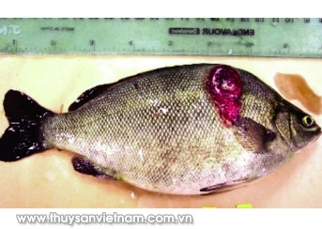- GV cung cấp hình ảnh, yêu cầu HS quan sát.

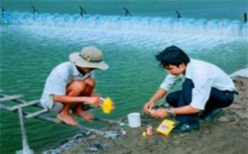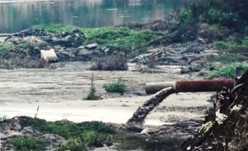

- GV yêu cầu HS trả lời:

1) Các hình ảnh trên nhắc đến vấn đề gì?

2) Theo em, cần làm gì để bảo vệ môi trường nuôi thủy sản?

***Bước 2. HS thực hiện nhiệm vụ:***

- Quan sát hình ảnh, kết hợp sgk trả lời câu hỏi.

- Dự kiến sản phẩm:

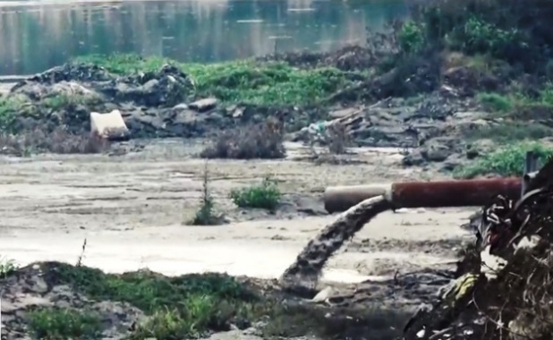 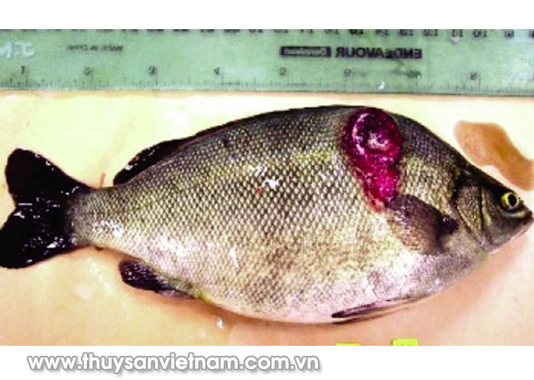

Chất thải được thải trực tiếp ra môi trường. Cá bị bệnh.

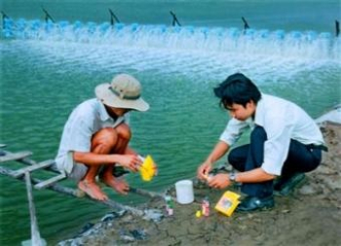

Sử dụng hóa chất khi nuôi thủy sản.

- Một số cách bảo vệ môi trường nuôi thủy sản:

+ Quản lý tốt chất thải, nước thải đảm bảo không gây ô nhiễm môi trường lây lan dịch bệnh.

+ Thực hiện tốt các biện pháp quản lí, chăm sóc ao nuôi, đặc biệt là phòng chống dịch bệnh.

+ Khuyến khích các hộ nuôi thủy sản tăng cường áp dụng các tiến bộ kỹ thuật ứng dụng công nghệ cao trong nuôi trồng thủy sản thâm canh.

+ Hạn chế sử dụng kháng sinh hóa chất khuyến khích sử dụng các loại chế phẩm sinh học trong chăm sóc thủy sản và xử lý môi trường.

+ Thường xuyên tuyên truyền vận động người dân nâng cao ý thức bảo vệ môi trường nuôi thủy sản.

***Bước 3. Báo cáo, thảo luận:***

- GV gọi HS trả lời.

- HS khác nhận xét kết quả trả lời của các bạn.

***Bước 4. Kết luận, nhận định:***

- GV nhận xét, chốt kiến thức về cách bảo vệ môi trường nuôi thủy sản.

**3. Hoạt động 3: Luyện tập**

**a. Mục tiêu:**

**-** Chủ động, tích cực tham gia các hoạt động trong bài học.

- Kiểm tra quá trình tiếp thu kiến thức của HS.

*HSKT: như HS bình thường.

**b. Tổ chức thực hiện:**

***Bước 1. Chuyển giao nhiệm vụ học tập***

**Luyện tập 1:**

- GV yêu cầu học sinh tham gia trò chơi “Ai nhanh hơn” – GV chiếu hình ảnh về vai trò của thủy sản, HS trả lời đúng vai trò như thể hiện trong tranh ảnh.

**Luyện tập 2 (BT1):** Cho 5 phát biểu:

1) Nên đánh bắt cá vào mùa sinh sản của cá vì sẽ thu được cá mẹ lẫn cá con.

2) Xây dựng các khu bảo tồn biển, bảo vệ và phục hồi hệ sinh thái.

3) Đánh bắt thủy sản bằng xung điện.

4) Tích cực nuôi trồng các loại thủy sản quý hiếm, có giá trị xuất khẩu cao.

5) Bảo vệ môi trường sống của các loài thủy sản.

? Hãy cho biết phát biểu nào đúng về việc khai thác và bảo vệ nguồn lợi thủy sản hiệu quả?

**Luyện tập 3 (BT2):** Hãy đề xuất những việc nên làm và không nên làm để bảo vệ môi trường nuôi thủy sản ở gia đình, địa phương em?  
**Luyện tập 4:** GV yêu cầu HS điền vào cột L của bảng KWL.

+ HS chơi trò chơi.

+ HS làm bài tập.

***Bước 2. HS thực hiện nhiệm vụ:***

- HS tiếp nhận nhiệm vụ và suy nghĩ hoàn thành nhiệm vụ.

- Dự kiến sản phẩm:

**BT1.**

Các phát biểu đúng: 2, 4, 5.

**BT2.**

- Những việc nên làm để bảo vệ môi trường nuôi thủy sản:

   + Thu gom, xử lý chất thải theo quy định của pháp luật.

   + Phục hồi môi trường sau khi ngừng hoạt động nuôi trồng thủy sản.

   + Bảo đảm điều kiện vệ sinh môi trường, phòng ngừa dịch bệnh thủy sản; không được sử dụng hóa chất độc hại hoặc tích tụ độc hại.

- Những việc không nên làm để bảo vệ môi trường nuôi thủy sản:

   + Sử dụng thuốc thú y thủy sản, hóa chất đã hết hạn sử dụng hoặc ngoài danh mục cho phép trong nuôi trồng thủy sản.

   + Xây dựng khu nuôi trồng thủy sản tập trung trên bãi bồi đang hình thành vùng cửa sông ven biển.

   + Phá rừng ngập mặn để nuôi trồng thủy sản.

***Bước 3. Báo cáo, thảo luận:***

HS trả lời, HS còn lại nhận xét, bổ sung nếu có.

***Bước 4. Kết luận, nhận định:***

GV nhận xét và chốt đáp án.

**4. Hoạt động 4: Vận dụng**

**a. Mục tiêu**

- Chủ động, tích cực tham gia các hoạt động trong bài học.

- Tham gia thảo luận, trình bày, diễn đạt các ý tưởng, làm việc nhóm hiệu quả.

- Vận dụng kiến thức đã học để nhận biết loại thủy sản có trong địa phương mình cũng như trong đất nước ta.

- Tăng khả năng sáng tạo và kỹ năng tự học của HS.

*HSKT: như HS bình thường.

**sb.****Tổ chức thực hiện**

- GV yêu cầu HS tự tìm hiểu và hoàn thành phiếu học tập số 4.

- GV yêu cầu HS thiết kế mô hình từ vật liệu tái chế.

- HS hoàn thành PHT số 4 ở nhà và nộp lại cho GV ở tiết sau.

- Về nhà thiết kế mô hình.

**IV. HỒ SƠ DẠY HỌC KHÁC**

**Phiếu học tập KWL (Hoạt động 1)**

(Em hãy nói 3 điều em biết về thủy sản, 3 điều em muốn biết về thủy sản, 3 điều em đã học được sau bài học)

|  |  |  |
| --- | --- | --- |
| **K**  (Những điều em đã biết) | **W**  (Những điều em muốn biết) | **L**  (Những điều em đã học được sau bài học) |
|  |  |  |

**Phiếu học tập số 1 (Hoạt động 2.1)**

|  |
| --- |
| **PHIẾU HỌC TẬP SỐ 1**  **Câu 1:** Cho biết tên gọi của loại thủy sản trên thẻ của nhóm?  **Câu 2:** Cho biết loại thủy sản này có ăn được không?  **Câu 3:** Cho biết các cách chế biến thủy sản làm thức ăn?  **Câu 4:** Vì sao thủy sản lại được dùng làm thức ăn?  **Câu 5:** Ngoài việc dùng làm thức ăn, nêu các vai trò khác của loại thủy sản này? |

**Phiếu học tập số 2 (Hoạt động 2.2)**

|  |
| --- |
| **PHIẾU HỌC TẬP SỐ 2**  **Câu 1:** Trong các loại thủy sản của mỗi nhóm thì loại nào các em dễ dàng mua được? Ngược lại, loại nào khó mua, hiếm khi được ăn?  **Câu 2:** Trong các loại đấy loại nào được tập trung sản xuất giống và nuôi trồng? Giải thích?  **Câu 3:** Cho ví dụ một số loại thủy sản có giá trị kinh tế cao, giá trị xuất khẩu cao mà em biết? |

**Phiếu học tập số 3 (hoạt động 2.3)**

|  |
| --- |
| **PHIẾU HỌC TẬP SỐ 3**  **Câu 1:** Cho biết phương pháp khai thác cá trên ảnh?  **Câu 2:** Cho biết ngoài hình thức khai thác trên còn hình thức khai thác nào khác không? Kể tên?  **Câu 3:** Cho biết các hình thức khai thác phù hợp với loài thủy sản mà nhóm em bốc được?  **Câu 4:** Cho biết tại sao phải khai thác và bảo vệ nguồn lợi thủy sản (ý nghĩa của việc khai thác thủy sản)?  **Câu 5:** Có phải nguồn thủy sản là vô tận hay không? Có hay không nên khai thác thủy sản một cách tùy ý?  **Câu 6:** Nêu cách khai thác và bảo vệ nguồn lợi thủy sản hiệu quả? |

**Phiếu học tập số 4 (Hoạt động 4)**

|  |  |  |
| --- | --- | --- |
| **Tên loại thủy sản** | **Môi trường sống**  (nước mặn, ngọt, lợ) | **Mô tả đặc điểm hình thái** |
| Thủy sản 1 |  |  |
| Thủy sản 2 |  |  |
| Thủy sản 3 |  |  |

.